Выписать числа в возрастающем порядке, вычеркивая из изначальной таблицы:

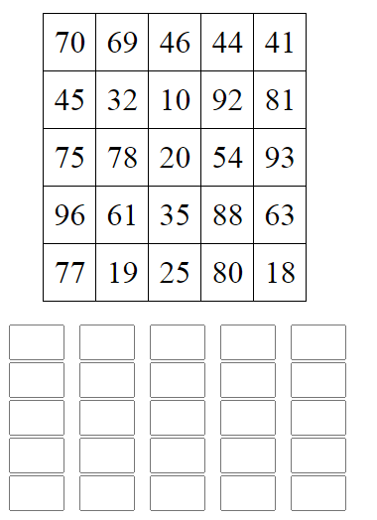

Записать слова в обратном порядке:

1. ТУР 6. НОРА
2. ГОД 7. СЛОЙ
3. ЧАЙ 8. НАЧЕС
4. ЖАЛО 9. АЛМАЗ
5. БОРЯ 10. ВИРУС
6. НАЧЕС

Догадайтесь, каким будет четвёртое слово (смысловые ряды):

1. Электричество – выключатель, вода – …
2. Школа – обучение, больница – …
3. Пальто – пуговица, ботинок – …
4. Человек – ребёнок, собака – …
5. Птица – яйцо, растение – …
6. Птица – гнездо, человек – …
7. Зерно – амбар, деньги – …

Написать 10 слов, в которых будет буква «Ы»